Rapport
Parallaxe de Mars

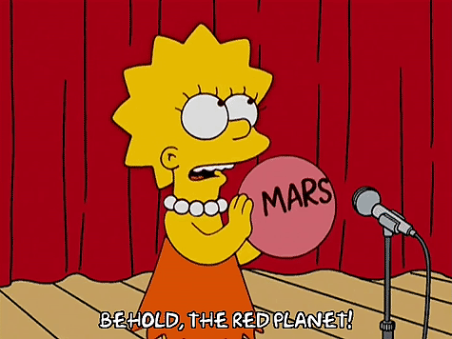

Etudiants : DE ANDRADE Mickaël, ERGUN Yavuz, FREMONT Tanguy, NGOY Guy

Pour ce projet de groupe nous avons choisis d'étudier la parallaxe de Mars car tout d'abord nous nous sommes demandés ce que c'était alors que nous savions vaguement de quoi parlais les autres sujets. Qu'est ce que la parallaxe de Mars ? Nous tenterons de déterminer ce qu'est la parallaxe de Mars en plusieurs étapes afin de mieux comprendre de quoi il s'agit ou à quoi elle peut servir. Le projet se compose d'une partie informatique et physique, et nous verrons premièrement ce qu'un programme informatique peut fournir grâce à des commandes spécifiques pour observer ce qu'est la parallaxe de Mars, puis nous verrons dans le détail à quoi peut servir la parallaxe de Mars et l'influence qu'elle a.

Lorsqu'on parle d'informatique on pense internet, jeu vidéo, etc cependant tous cela est possible grâce à la programmation. Un programme est un algorithme qui peut exécuter ce qu'on lui demande comme une sorte de calculatrice mais avec un langage spécifique, ici on utilisera le langage Python pour créer une simulation d'un système composé de la Terre, le Soleil et Mars. Le langage Python est très simple d'utilisation alors de tous les langages informatique c'est celui la qu'on utilisera pour notre programme. Lors de la première semaine on a décidé de créer une simulation de la Terre et de Mars en orbite autour du Soleil, réalisé par Yavuz et Tanguy nous avons compris que cette semaine la simulation ne serais pas en mouvement cependant nous avions déjà une partie du programme. Mickaël et Guy devaient s'occuper de la partie physique mais ils préféraient aider à réaliser le programme. Voici une partie du code qu'on a créer pour modéliser un système :

for (x,y,c,n) in zip(X,Y,couleurs,noms):
plt.plot(x,y,color=c,linewidth=1,linestyle='-',label=n)
plt.plot(0,0,'o',color='orange')
plt.axis("equal")
xticks([10*n*UA for n in range(-4,5)],[str(10*n)+' UA' for n in range(-4,5)])
yticks([10*n*UA for n in range(-4,5)],[str(10*n)+' UA' for n in range(-4,5)])
plt.title("Orbites des planètes autour du Soleil")
legend(loc='upper left')
plt.show

Cette partie du programme permet de tracé les orbites du système solaire cependant comme dit précédemment le système n'est pas en mouvement mais ici il y a le système entier or seulement Mars et la Terre nous intéresse ici . Pour la deuxième semaine nous avons essayer de mettre en rotation le système tous ensemble mais Guy et Mickaël ont commencer à s’intéresser a la partie physique. La mise en rotation n'a pas pu être achevé cependant le programme avançais bien et c'était notre principale préoccupation. Durant la troisième semaine, la simulation a pu être mis en mouvement nous avions donc un système constitué du Soleil, de la Terre et de Mars, cependant l'avancée de la partie physique nous a démontré que le programme devait faire apparaître bien plus qu'une simple simulation. Le programme devra faire apparaître le mouvement rétrograde projetée sur les étoiles lointaines, le changement de référentiel que nous aborderons dans la partie suivante en plus de la distance entre la Terre et Mars avec la valeur exacte de cette distance. Le but du programme est d'afficher la distance entre Mars et la Terre de centre à centre, voici une partie du code qui affiche cette droite :

plt.plot([xt[k], xma[k]], [yt[k], yma[k]], color='black',linewidth=1,linestyle='-')
plt.axis('equal')
xticks([n*UA for n in range(-2,3)],[str(n)+' UA' for n in range(-2,3)])
yticks([n*UA for n in range(-2,3)],[str(n)+' UA' for n in range(-2,3)])
plt.title('Mouvement de la Terre et de Mars')
legend(loc='upper left')
savefig('fichierTemp'+str('%02d' %k)+'.pdf')
clf()

Cependant si on allonge cette droite alors on pourra voir le mouvement rétrograde. Enfin la quatrième semaine nous avons tous fini, au final nous avons fait deux programmes pour aborder le changement de référentiel, l'un dans le référentiel géocentrique et l'autre dans l'héliocentrique. Nous avons choisi d'en faire deux car cela aurait été beaucoup plus compliqué sinon. Néanmoins les programmes sont fonctionnels et permettent d'observer le mouvement rétrograde de Mars ainsi que la distance Terre-Mars. Voici un des deux programmes que nous avons développé :

for k in range(0,int(TT/jour),10):
#Orbite de la Terre
plt.plot(xt,yt,color='blue',linewidth=1,linestyle='-')
#Orbite de Mars
plt.plot(xma,yma,color='red',linewidth=1,linestyle='-')
#Soleil
plt.plot(0,0,'o',color='orange',markersize=16, label='Soleil')
#Positions de la Terre
plt.plot(xt[k], yt[k], 'o', color='blue',markersize=8, label='Terre')
#Positions de Mars
plt.plot(xma[k], yma[k], 'o', color='red',markersize=8, label='Mars')
#Projection de la Terre
plt.plot(xproj[k],yproj[k], 'o', color='green',markersize=8, label='Projection')
#droite Terre-Mars
plt.plot([xt[k], xma[k]], [yt[k], yma[k]], color='black',linewidth=1,linestyle='-')
#droite Terre-Soleil
plt.plot([xt[k], 0], [yt[k], 0], color='black',linewidth=1,linestyle='-')
#droite Soleil-Mars
plt.plot([0, xma[k]], [0, yma[k]], color='black',linewidth=1,linestyle='-')
legend(loc='upper left')
plt.axis('equal')
xticks([n*UA for n in range(-2,3)],[str(n)+' UA' for n in range(-2,3)])
yticks([n*UA for n in range(-2,3)],[str(n)+' UA' for n in range(-2,3)])
plt.title('Mouvement de la Terre et de Mars')
savefig('fichierTemp'+str('%02d' %k)+'.pdf')
clf()

Ici le programme affiche le système solaire constituer du Soleil de Mars et de la Terre ainsi que la trajectoire de Mars projeté sur les étoiles lointaines. Cependant il faut que ces programmes soit accompagné d'explication et c'est ici que la partie physique prend place pour indiquer a quoi sert la parallaxe de Mars.

La parallaxe de Mars peut designer quelque chose de très simple. A première vue la parallaxe de Mars désigne un angle entre le centre de la Terre, une position quelconque a la surface de la Terre et le centre de Mars. Cependant ce qui nous a intéressés dans ce projet c'est de savoir qu'est ce qu'a permis cette angle. Alors comme dit dans la partie précédemment nous avons commencer nos recherches sur le sujet que à partir de la troisième semaine néanmoins les recherches ont été bien plus rapide que le programme.

Lors de la deuxième semaine nous avons seulement découvert que la parallaxe de Mars désigne un angle entre deux astres, ici entre la Terre et Mars et une position sur Terre. Durant la troisième semaine on a fait le plus gros des recherches, nous avions découvert que la parallaxe de Mars est une méthode de calcul pour déterminer la distance exacte de centre à centre de la Terre à Mars. Cette méthode à d'abord été fait sur le Soleil puisque la distance entre le Soleil et la Terre mesure 1UA soit 150 millions km et aussi car on connais la distance entre la surface de la Terre et son centre qui vaut 6354 km environ. La méthode est simple on prend un point sur la surface de la Terre et son opposé, ainsi cette distance vaut 2x6354 km puis on détermine l'angle entre ces deux points et l'astre étudié donc ici Mars. On divise par deux l'angle et on obtient la parallaxe de l'astre et grâce à cet angle on peut déterminer la distance Terre-Mars (voir annexe 1) cependant si on allonge cette distance vers l’extérieur du système on obtient un mouvement étrange qui est le mouvement rétrograde. Le mouvement rétrograde si on prend l’exemple de Mars est le mouvement que décrit Mars par rapport à la Terre durant une année. Si on prend toute les positions de Mars durant une année et qu'on relie tous ces points on constate que la trajectoire de Mars effectue un retour en arrière c'est le mouvement de rétrograde (voir annexe 2). Par ailleurs c'est après avoir étudié le mouvement rétrograde qu'on a pu ce demander si on changeais de référentiel, quel mouvement observerons nous ? C'est durant la quatrième semaine qu'on a pu répondre à cette question. Au final on observe le même mouvement ou presque, donc la parallaxe de Mars est avant tout un angle mais aussi une méthode de calcul pour déterminer une distance et plus tard le mouvement d'un astre qui d’ailleurs ressemble à ceci en 3D (voir annexe 3). Tout a pu être fini a temps sauf le rapport cependant c'est pas le plus important car nous avons deux programmes pour visualiser le sujet et un document pour l'expliquer.

Pour conclure on peut dire que la parallaxe de Mars est un angle entre une position sur Terre, le centre de Mars et le centre de la Terre mais aussi une méthode de calcul pour déterminer la distance Terre-Mars. Nous vous avons montrer que grâce aux programmes informatiques il est possible de visualiser et de comprendre exactement ce qu'est la parallaxe de Mars mais aussi grâce a un support écrit qui accompagne les programmes. Cependant il existe d'autre méthode pour déterminer cette distance comme le transit de Venus ou bien la méthode Eros.

Annexe

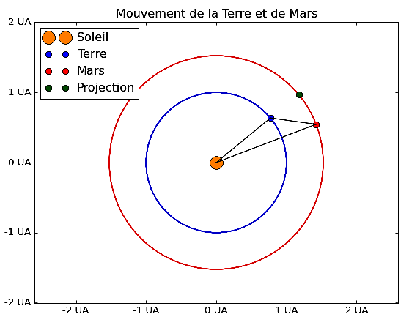
annexe 1 :

annexe 2 :
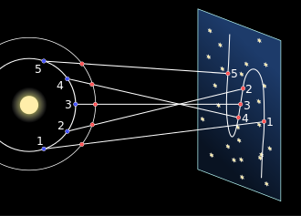

annexe 3 :

